Medienmitteilung Zürich, 19.09.2022

Mehr Natur für mehr Gesundheit: erfolgreiche Zusammenarbeit in Balsthal
Mehrere hundert Menschen sind am vergangenen Samstag zum Tag der offenen Tür ins Demenzzentrum Lindenpark nach Balsthal gereist. Die Architektur und die Angebote für das Leben vor Ort haben interessiert – aber auch die besondere Gartengestaltung ist den Besucherinnen und Besuchern aufgefallen. Das Projekt hat Leuchtturmcharakter.

Die Parkgestaltung des neu eröffneten Demenzzentrums Lindenpark in Balsthal ist auffällig anders. Hier wachsen einheimische Fruchtbäume, eine grosse Zahl weiterer Hochstammbäume und Feldgehölze. Statt Rasen gibt es Blumenwiesen, soweit das Auge reicht. Initiiert hat dies die engagierte Barbara Schenker, Pflegedienstleiterin der Genossenschaft für Altersbetreuung und Pflege Gäu (GAG) und Mitglied der Geschäftsleitung des Lindenparks. Ihr liegt die Natur persönlich am Herzen. «Dass wir gesund bleiben, ist auch eine Frage der gesunden Seele. Und dafür brauchen wir die Natur», formuliert sie ihre Überzeugung.

Gemeinsam Lebens- und Erholungsraum geschaffen

Im Gespräch mit dem Natur- und Vogelschutz Balsthal, der lokalen BirdLife-Sektion, entstand der Plan, den Park auch als Lebensraum für Vögel, Insekten und Reptilien zu gestalten. So schufen die Mitglieder der BirdLife-Sektion in vielen Stunden ehrenamtlicher Arbeit Nisthilfen für Vögel, Kleinstrukturen für Insekten wie auch eine Lehmpfütze. «Wir machen die Arbeit, und der Lindenpark stellt die Mittel zur Verfügung», erklärt Rolf Meyer die Vereinbarung, die er mit den Verantwortlichen des Demenzzentrums getroffen hat. Im Zusammenspiel mit der gepflanzten, einheimischen Vielfalt und den fachgerecht erstellten Strukturen ist nun ein vielfältiger Lebensraum für viele Tier- und Pflanzenarten entstanden – und gleichzeitig ein Park, der seinen Nutzern eine Vielzahl an Naturerlebnissen ermöglichen wird.

100 Naturjuwelen als Geschenk zum 100-Jahre-Jubiläum

Das Projekt in Balsthal ist Teil eines grossen Netzes an Naturschutzprojekten, die in diesem Jahr durch BirdLife Schweiz angestossen oder unterstützt wurden. «Das Ziel von ursprünglich 100 solcher Naturjuwelen haben wir gemeinsam mit unseren Sektionen in der ganzen Schweiz weit übertroffen. So wie hier in Balsthal gibt es über 140 weitere Projekte für mehr Biodiversität», erklärt Lucas Lombardo, Projektleiter Artenförderung bei BirdLife Schweiz. Wenn so wie in Balsthal eine fruchtbare Zusammenarbeit zwischen Eigentümern und den örtlichen Sektionen gefunden ist, ist das eine gute Voraussetzung für eine lange andauernde Partnerschaft, von der alle Seiten profitieren – ganz besonders die Natur!

Bei Fragen wenden Sie sich bitte an:
Lucas Lombardo, BirdLife Schweiz, lucas.lombardo@birdlife.ch, Tel. 079 389 83 73

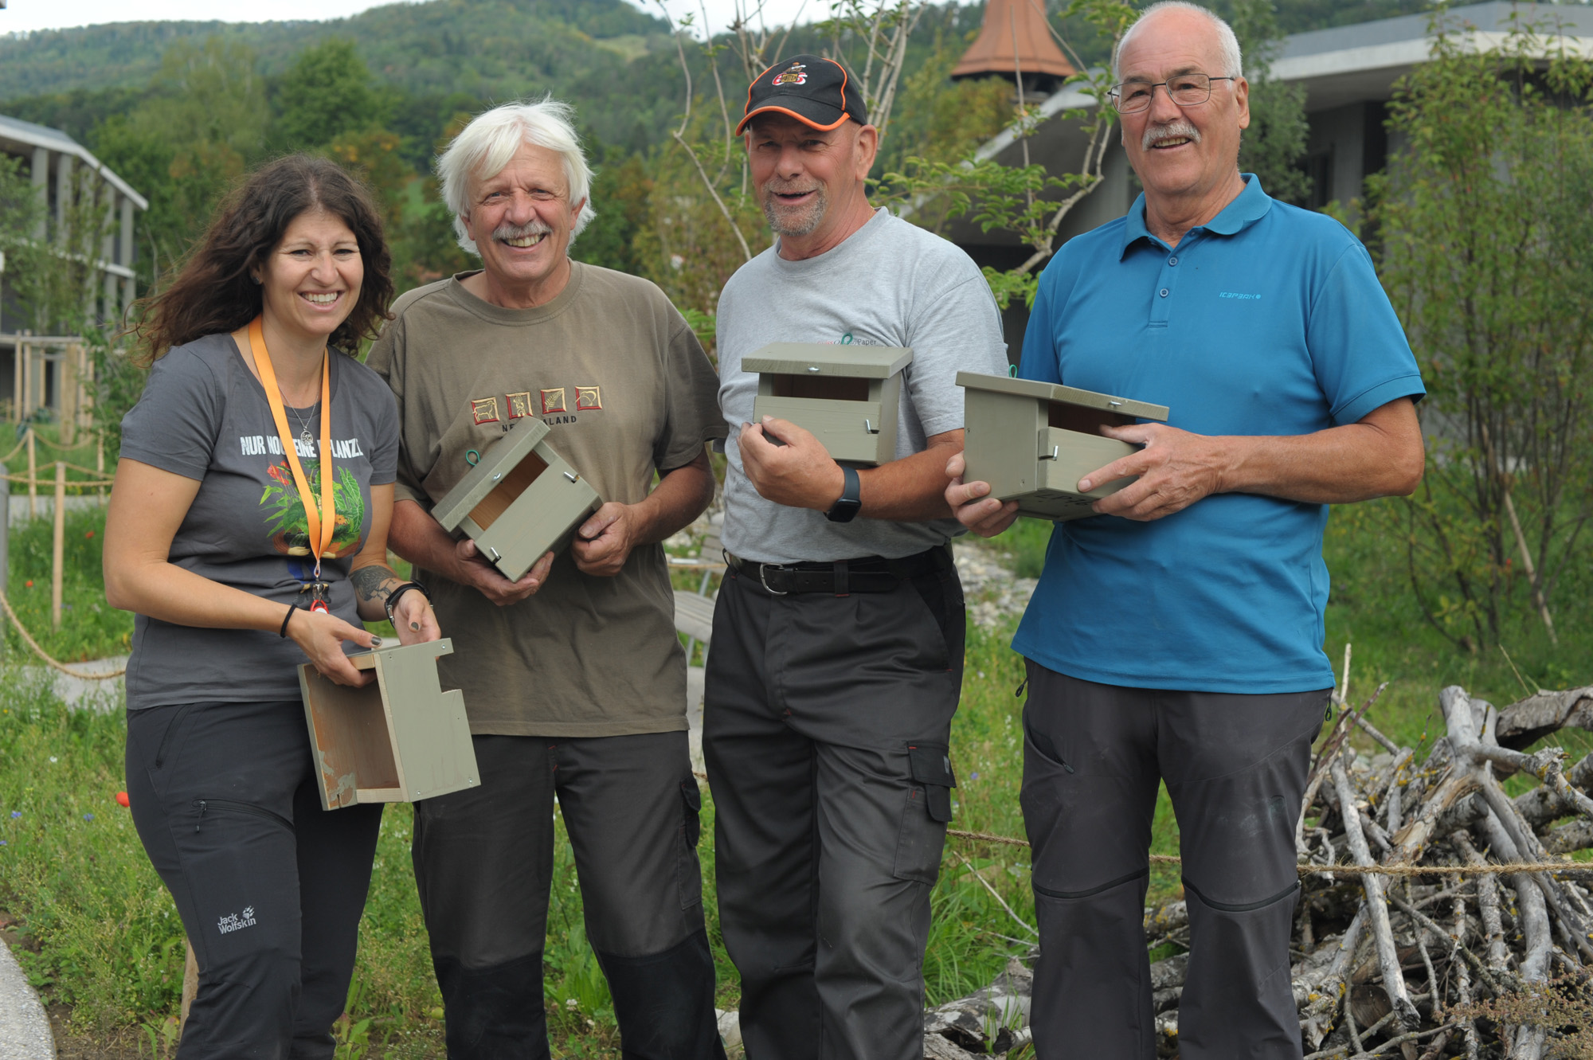

Bild 1
Claudia Jeggli, Rolf Meyer, Jörg Bloch und Toni Vögeli – Vereinsmitglieder des Natur- und Vogelschutzes Balsthal, Sektion von BirdLife Schweiz, freuen sich über das erfolgreiche Projekt.

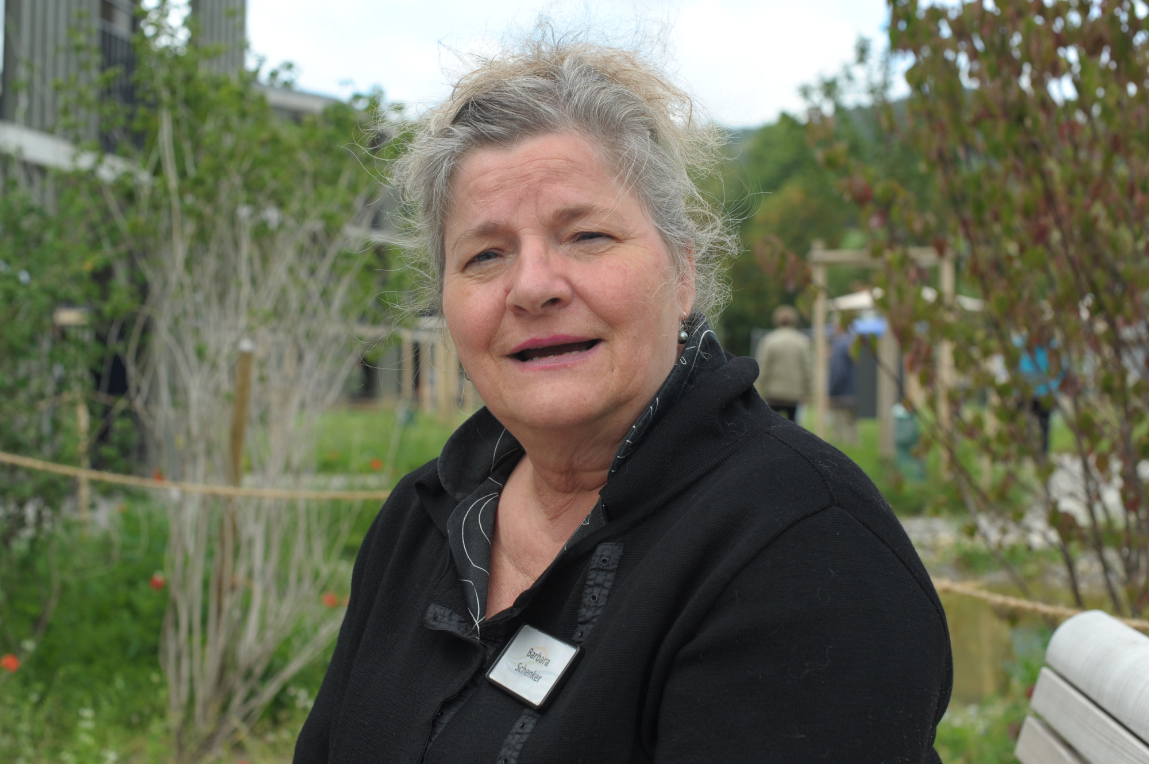

Bild 2
Barbara Schenker, Pflegeleiterin der GAG und Mitglied der Geschäftsleitung des Lindenparks: Hier sollen sich Bewohner:innen und Mitarbeitende wohlfühlen!

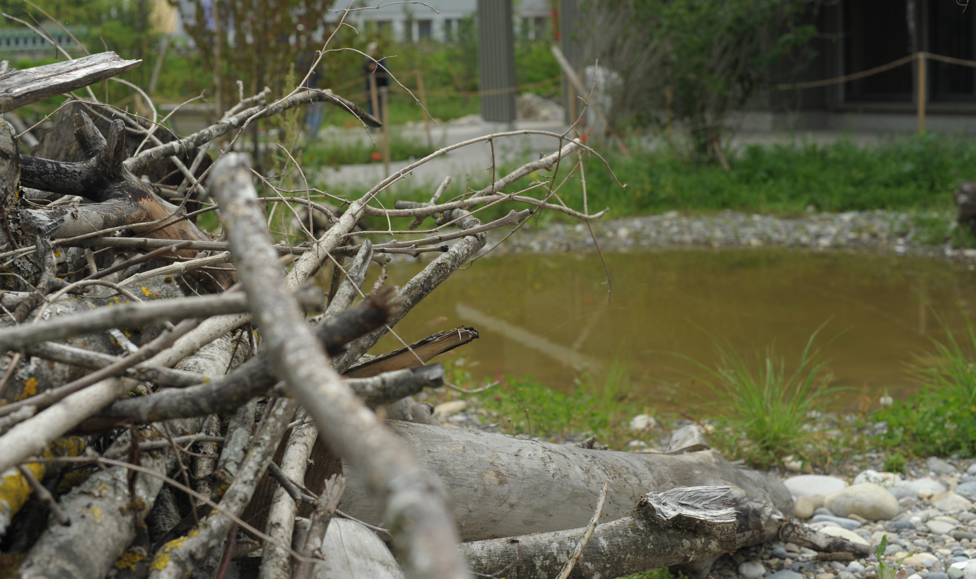

Bild 3: Asthaufen und Lehmpfütze – noch immer etwas ungewohnt in einem Park im Siedlungsgebiet.

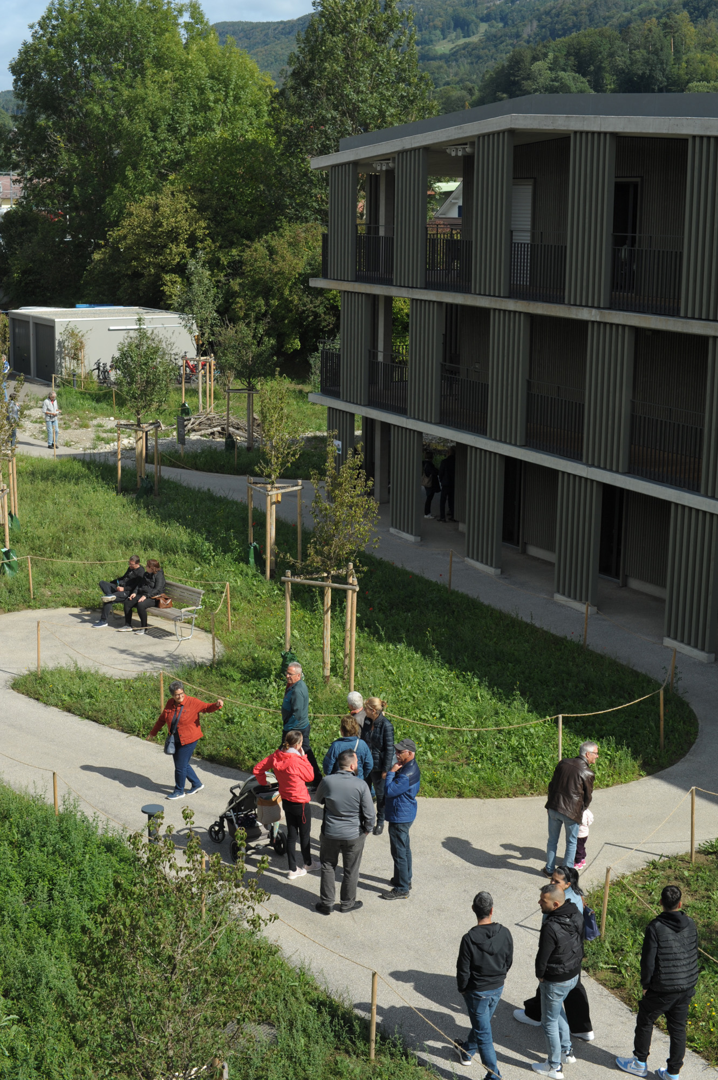

Bild 4:

Abwechslungsreiche Vegetation und harmonische Gestaltung im Lindenpark Balsthal.
Hintergrundinformationen

Ein Mosaik aus Naturjuwelen für die Schweiz
100 neue Lebensräume für die Biodiversität!
«Ein Mosaik aus Naturjuwelen für die Schweiz»: So heisst die ambitionierte Naturschutzaktion von BirdLife zum 100-Jahr-Jubiläum. BirdLife setzt mit dieser beispielhaften Aktion ein Zeichen und zeigt, was BirdLife mit seinen in den Gemeinden verankerten Netzwerk konkret, lokal bis international, bewirkt. Gemeinsam mit den Kantonalverbänden und den lokalen Sektionen schafft BirdLife bereits 140 wertvolle Lebensräume für die Biodiversität.
Ziel des Jubiläumsprojektes «100 Naturjuwelen» war es, mindestens 100 neue wertvolle Lebensräume in der ganzen Schweiz zu schaffen. Das Ziel wurde bereits übertroffen: über 140 Naturjuwelen entstehen derzeit in allen Landesteilen, von Genf über das Vallée de Joux, rund um den Neuenburgersee, die Grossräume Bern, Aargau, Bodensee, St. Gallen, Winterthur, Rapperswil und Zürich, bis über Schwyz, Glarus, Graubünden und ins Tessin. Geplant und durchgeführt werden die lokalen Projekte meist von BirdLife-Sektionen und -Kantonalverbänden, die von BirdLife Schweiz durch naturschutzfachliche Beratung, Hilfe bei der Finanz- und Sponsorensuche, bei der Finanzierung und/oder bei der Projektorganisation unterstützt werden.

In der Summe werden an diesen 140 Standorten mindestens:
- 1000 Bäume gepflanzt
- 2500 Büsche und Hecken gesetzt
- 250 Kleinstrukturen, inklusive Trockensteinmauern, errichtet
- 20 ha Blumenwiesen, Buntbrachen und weitere blütenreiche Lebensräume geschaffen
- 20 temporäre oder permanente Tümpel und Gewässer angelegt
- Bestehende Lebensräume aufgewertet und gepflegt
- Öffentlichkeitsarbeit und Aufklärung als Basis für zukünftige Naturschutzmassnahmen geleistet.

Zusammen leisten diese Lebensräume einen Beitrag an die Vielfalt und die biologische Durchlässigkeit der Landschaft und damit den Erhalt der Biodiversität in der Schweiz.

Parkgestaltung beim Lindenpark Balsthal
Teil der Jubiläumsaktion ist auch die BirdLife-Sektion von Balsthal, der NVB, mit der Umgebungs-gestaltung des Lindenparks, einem Wohnhaus für Menschen mit Demenz. Hier besteht eine beispielhafte Zusammenarbeit zwischen den Eigentümern des Lindenparks und der lokalen Sektion von BirdLife Schweiz, dem Natur- und Vogelschutz Balsthal. Die Bauherrschaft wünschte sich eine naturnahe Bepflanzung und Strukturierung der grosszügigen Parkanlage mit verschiedenen Elementen zur Förderung der Biodiversität. Entstanden sind diverse artenreiche Pflanzungen, Stein- und Asthaufen und eine Lehmpfütze für die erhoffte Rückkehr der Mehlschwalben am benachbarten Hunzikerhof. Für viele weitere Vogelarten werden diese Woche zahlreiche Nisthilfen am Gebäude angebracht. Dies ist der vorläufige Abschluss des Aufbaus. Der Verein hat sich auch für die Betreuung der Kleinstrukturen und Nisthilfen verpflichtet.

